**TISKOVÁ ZPRÁVA**   **29. května 2024**

**Chladicí vesta a doplňky pracovního oblečení Würth usnadňují práci na stavbě v horkém počasí**

**S nástupem letních veder společnost W****ürth, lídr v oblasti montážních a spojovacích materiálů, rozšířila svůj sortiment pracovního oblečení MODYF o speciální lehké chladicí doplňky. Ty stačí namočit na pouhých pár minut do vody, poté lehce otřepat a vodní chlazení pak zajistí pracovníkovi příjemný chladivý efekt, který mu umožní pohodlně pracovat i na přímém slunci až po dobu 8 hodin.**

Vysoké teploty na staveništi jsou pro pracovníky velmi nekomfortní a často i nebezpečné. Před rizikem přehřátí a snížení koncentrace při práci je může nyní ochránit nošení [chladících doplňků](https://eshop.wuerth.cz/Kategorie-produktu/Chladici-vesta/31460506010271.cyid/3146.cgid/cs/CZ/CZK/), které společnost Würth MODYF vyvinula tak, aby jim poskytovala maximální ochlazení při minimální hmotnosti tohoto typu pracovního oblečení.

*„Nošení chladicích doplňků v horkých dnech dělá z práce mnohem snesitelnější záležitost. Pracovníkům totiž dokáže vodním chlazením snížit tělesnou teplotu až o 15 °C oproti okolní teplotě. Pomáhá tak tělo udržet v chladu až 8 hodin, což nejen přispívá k ochraně jejich zdraví, ale také jim umožňuje zůstat produktivní a cítit se pohodlně i při práci ve vysokých teplotních podmínkách,“* uvádí Jakub Lenc, produktový specialista společnosti Würth Česká republika.

Chladicí doplňky značky MODYF společnosti Würth jsou vyrobeny z lehkých, netoxických a odolných materiálů pro snadné a opakované nošení během horkých dnů. Využívají technologii Inuteq H2O®, která vytváří efektivní chladící účinek pomocí odpařování vody. Díky ní doplňky stačí před použitím jednoduše ponořit do vody po dobu maximálně 2 minut. Poté je už jen třeba přebytečnou vodu jemně otřepat*. „Využívání chladicí vesty a dalších chladicích doplňků, mezi které patří pokrývky hlavy, nákrčníky a potítka, je ideální volbou pro všechny profesionály, kteří pracují venku při vysokých teplotách, kde je udržení optimální tělesné teploty klíčové pro jejich výkon a pohodlí,“* uzavírá Jakub Lenc.

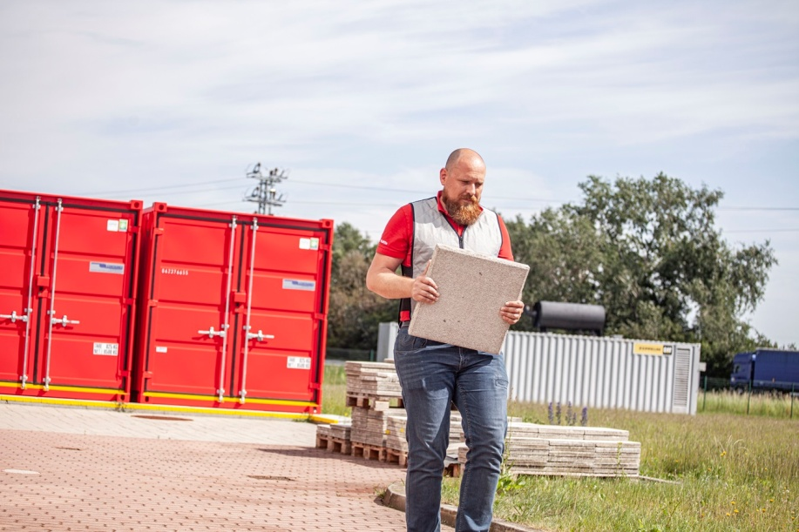

Obr. 1: Chladicí doplňky Würth ochraňují před rizikem přehřátí a snížení koncentrace při práci v horkém počasí.

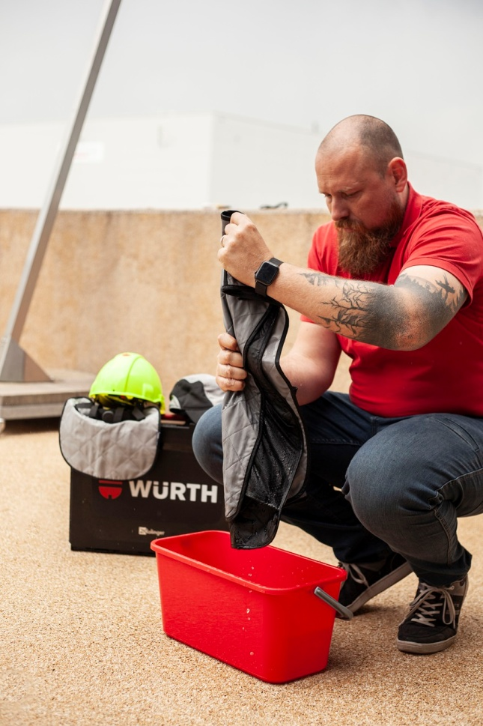

Obr. 2: Před použitím stačí jednoduše chladicí doplňky ponořit do vody po dobu maximálně 2 minut.



Obr. 3: Chladicí vesta Würth poskytuje ochlazení až po dobu 8 hodin.

**O společnosti Würth Česká republika**

Společnost Würth je předním světovým tvůrcem i výrobcem montážních materiálů a techniky. Skupina Würth byla založena v Německu v roce 1945 Adolfem Würthem, po jeho smrti v roce 1954 převzal vedení firmy jeho 19letý syn Reinhold Würth, který ji vede dodnes. Do České republiky vstoupila skupina Würth v roce 1992 a díky rychle rostoucímu týmu profesionálně vyškolených obchodních zástupců se brzy stala jedničkou mezi tuzemskými distributory montážní techniky. Na počátku byla firma specialistou na šrouby, dnes je odborníkem na veškerou montážní a upevňovací techniku. Její portfolio čítá přes 100 tisíc produktů od šroubů a hmoždinek, přes chemicko-technické produkty, kování pro nábytek a stavební kování a instalační materiály, až po drobné díly pro automobily, nářadí, stroje či zásobovací a odběrové systémy. Zkrátka vše pro řemesla spojená s automobily, zpracováním dřeva či kovů i pro stavební firmy a velké průmyslové podniky.

**Pro více informací prosím kontaktujte:**

Matěj Oliva

Marketing a PR Manager

+420 730 816 695

[Matej.oliva@wuerth.cz](mailto:Matej.oliva@wuerth.cz)

Kamila Žitňáková  
Account Director  
Crest Communications  
+ 420 725 544 106  
e-mail: [kamila.zitnakova@crestcom.cz](mailto:kamila.zitnakova@crestcom.cz)